Авторы: Анистратенко Л. И. [210-522-156], Анистратенко E. А. [222-577-639]

Авторский проект «Школа молодого учителя «Наша надежда».

Любой человек, начинающий свой профессиональный путь, испытывает затруднения, проблемы из-за отсутствия необходимого опыта. Становление учителя происходит труднее, сложнее, чем у представителей другой профессии потому, что педагогическое образование не гарантирует успех начинающему учителю. Чтоб стать учителем недостаточно аудиторных программных знаний. А. Макаренко писал: «Нужны синтез научных знаний, методического мастерства и личных качеств педагога, умелое владение педагогической техникой и передовыми педагогическими достижениями». Кроме того, учительское мастерство во многом надо передавать от педагога к ученику.
Первое место работы… Возможно, чувствуется неуверенность, дискомфорт. Всё новое: социальная роль, новые взаимоотношения с людьми. Новая личностная ситуация – ответственность за качество своей работы, результат, который ожидают учителя, ученики, родители. Сегодня школе нужны молодые, инициативные, творческие учителя, готовые работать по-новому.
Насколько интересные, разносторонние слушатели Школы, настолько разнообразна программа её работы. Это не только лекции и семинары, а и развлекательные мероприятия, экскурсии, конкурсы… Это доверительные взаимоотношения между молодыми и опытными учителями, возможность проявить свои творческие способности, поделиться секретами, педагогического мастерства в неформальной атмосфере. Это теоретические и практические занятия по психологии, педагогике, тренинги, тесты, открытые уроки, выставки педагогических находок…
В нашей школе накоплен богатый позитивный опыт в работе с молодыми специалистами. Прежде всего, мы красиво встречаем их в коллективе. На заседании педсовета директор приветствует их, вручает цветы, памятки-напутствия, сувениры, знакомит с коллективом, с традициями школы, её достижениями и проблемами. В общении с молодыми администрация и опытные учителя выясняют их увлечения, желания, интересы. Стараемся понять, какой помощи потребуется каждому, как рациональнее использовать их способности.
Первым шагом в адаптации является знакомство учителя с методическими материалами по предмету, библиотекой, учебными кабинетами. Психологи знакомят начинающих с классными коллективами, в которых им предстоит работать, дают характеристику классам, отдельным ученикам. Заместители директора знакомят со структурой (планами, расписанием, графиками) учебной, методической, воспитательной работы в школе, документацией, основными требованиями по её ведению.
Молодому специалисту необходима постоянная товарищеская помощь. Вторым шагом в адаптации является организация наставничества. Работу учителей-наставников рассматриваем как одно из ответственейших общественных поручений. Это опытные, творчески работающие учителя. Они составляют индивидуальный план работы с молодым специалистом (Приложение №1).
Следующим шагом является шаг к мастерству. Каждая профессия ставит специфичные требования к личности человека. Какие же требования предъявляет профессия молодого педагога?
В профессиональном становлении молодого учителя в современной школе имеет место наличие педагогических способностей. Они состоят из таких компонентов:
- дидактичные – искусство передавать знания в доступной форме;
- конструктивные – когда педагог не использует готовых рецептов, а сам создает их для каждой конкретной ситуации;
- экспрессивные – умение в своё объяснение включить уместно юмор, доброжелательную иронию, шутку;
- коммуникативные – правильный подход к ученикам в процессе обучения и воспитания;
- способность распределять внимание – широкий обзор внимания, умение легко переключаться по необходимости с одного объекта на другой;
- актерские – умение в зависимости от обстановки и воспитательных задач быть то добрым, то строгим, то спокойным, но всегда объективным, справедливым;
- умение контролировать все свои слова, поступки, действия, настроение.
Следует отметить, что все компоненты педагогических способностей тесно связаны между собой, дополняют и предполагают друг друга. Отсутствие одного или нескольких можно компенсировать активным развитием других компонентов.
Каждый молодой учитель с первых дней своей педагогической деятельности все вместе со своим наставником готовит «Портфолио молодого учителя» (Приложение №2). Эта папка – «настольная книга», в которой собраны самые необходимые советы, рекомендации и материалы, нужные в становлении учителя.
В портфолио входят:
- Общие сведения об учителе;
- Диагностика успешности;
- Нормативные документы;
- Открытые уроки;
- Доклады, публикации, творческие наработки;
- Памятки начинающему учителю;
- Работы учащихся;
- Дидактические материалы;
Портфолио постоянно пополняется необходимыми материалами. Постепенно это становится «центром самообразования» учителя.
Значительную роль отводим работе в школе молодого учителя «Наша надежда» таким направлениям:
- Планирование работы учителя, организация рабочего времени;
- Культура общения учителя с классом, учащимися, родителями;
- Углубление психолого-педагогических знаний, методологии бучения;
- Изучение нормативных, инструктивно-методических материалов;
- Основные требования к календарно-тематическому планированию, к ведению школьной документации, журналов;
- Современные подходы к воспитательному процессу, к формированию развитой личности на основе национального воспитания и особенностей, традиций школы.
Все эти направления отражены в «Плане работы школы молодого учителя «Наша надежда»» (Приложение №3).
В школе «Наша надежда» значительное внимание мы уделяем такой форме индивидуальной методической работы как консультации. Молодые учителя получают конкретные советы по трудным вопросам, образцы разработок разных типов уроков, рекомендации. Молодой специалист получает помощь не только от наставника, а от руководителя методического предметного объединения, заместителя директора, психолога, опытных учителей, классных руководителей… Открытые уроки, которые проводят опытные аттестуемые учителя по разным предметам, дают возможность показать и увидеть на практике особенности использования разнообразия форм и методов работы на уроках. Поэтому, планируя открытые уроки, учитываем пожелания молодых учителей относительно проведения разных типов уроков, на которых можно конкретно увидеть, научиться использованию таких направлений:
- индивидуальный подход в обучении слабых, мотивированных на учёбу, сильных учащихся;
- дифференцированный подход в бучении;
- интерактивные формы и методы обучения;
- нестандартные ситуации на уроках;
- нетрадиционные, интегрированные уроки с применением компьютерных технологий…
Это помогает учителю рационально выбирать тип урока, его структуру, правильно определять задания, цели (учебную, воспитательную, развивающую) выбирать рациональные методы обучения, объединять разные формы коллективной и индивидуальной работы, знакомиться с современными образовательными технологиями, интерактивными методами.
Важную роль в планировании, составлении индивидуальных планов, планов работы наставников, участии в работе методических объединений, творческих микро-групп играет диагностика молодых учителей. Через 4 месяца работы молодого учителя администрация школы проводит анкетирование (Приложение №4).
Результаты анкеты свидетельствуют о том, каких успехов, достижений достиг учитель, какие проблемы возникли в процессе работы, какую методическую помощь ему необходимо дать. На основании этих результатов составляется план самообразования, изучения основных направлений его деятельности.
Традиционно в апреле ежегодно проводим неделю «Будем знакомы, молодой коллега! Твори! Дерзай!», которая включает такие мероприятия:
День первый.
Семинар-практикум «Введение и оформление школьной документации»: календарно-тематическое планирования,составление плана-конспекта урока, требования к ведению ученических тетрадей, дневников, заполнение личных дел учащихся, ведение журнала успеваемости, составление и написание характеристик учеников.
День второй.
Обучающий тренинг «Требования к современному уроку»:
I. Основные требования к организации уроков
- Дидактические требования:
  - Определение образовательной цели;
  - Осуществление дидактических принципов обучения;
  - Выбор рациональных методов, приёмов, способов;
  - Использование межпредметных связей.
- Воспитательные требования к уроку:
  - Постановка воспитательной цели урока;
  - Учёт индивидуальных особенностей учеников (уровень интеллектуального развития, мотивация отношения к обучению, стимулирующие методы)
- Психологические требования:
  - Организация и осуществление восприятия, усвоения, запоминания и осмысления получаемой учебной информации;
  - Развитие внимания учеников, его концентрация на сложных понятиях, правилах, законах;
  - Использование мнемоничных приемов (механического и смыслового запоминания, тренирование умений на уроке);
  - Умственное развитие и самовоспитание личности в процессе обучения.
- Гигиенические требования к уроку:
  - Обеспечение разумного чередования разнообразных методов и приемов работы на уроке с целью предупреждения утомляемости, перегрузки, особенно при подаче трудной для восприятия темы;
  - Соблюдение режима гигиены, проветривание в классе;
  - Наблюдение за состоянием здоровья учащихся, своевременное проведение физкультминуток;
  - Явка учителя на урок в абсолютно здоровом состоянии.
II. Типология уроков включает урок освоения новых знаний, урок развития навыков и умений, урок использования знаний, умений, навыков, урок обобщения и систематизации ЗУН, урок контроля и коррекции ЗУН, комбинированный урок.
III. Основные этапы урока:
- организация начала урока (1-2 мин.) – настрой учащихся на урок;
- сообщение темы, целей задач урока (тему обязательно записывать на доске, в тетрадя);
- мотивация (где изучаемый материал применяется в учёбе, в жизни…)
- актуализация (опора на полученные знания);
- восприятие (сравнения, наблюдения, объяснения, словарная работа, лабораторная, практическая работа, исследования…)
- осмысление (анализ, синтез, абстрагирование…)
- упорядочивание и систематизациязнаний;
- итог урока (как прошёл урок, что нового узнали, оценки, дифференцирование домашнего задания, заполнение дневников).
День третий.
Научно-практическая конференция «Использвание элементов инновационных технологий в учебно-воспитательном процессе».
- Открытые уроки молодых учителей.
- Открытые уроки опытных учителей.
- Час общения с учениками. 6кл. – «Мои рассуждения: зачем мы ходим в школу». 2 кл. «Солнечная страна – сказка! Каждый миг в ней – что-то новое!» 10 кл. «Учимся понимать и уважать других»
- Круглый стол: «Новизна современного урока – ступень усвоения содержания материала через самостоятельную работу учеников». Форма обучения бывает: пассивная – репродуктивный уровень (лекция),активная – беседа, творческая работа учащихся, интерактивная – работа всего класса, коллективная, групповая форма обучения.
Преимущества групповой формы обучения:
- Формирование навыков общения;
- Оказание помощи каждому;
- Высокая активность школьников в коллективе;
- Анализ личных достижений каждого члена группы;
- Быстрая адаптация в нестандартных условиях;
- Готовность брать на себя ответственность;
- Установление контактов;
- Возможность обмена информацией;
- Правильное распределение организации труда;
- Умение анализировать и оценивать свои действия;
- Умение чётко высказывать и убедительно аргуентировать свои мысли;
- Быть не многословным, но понятным конкретным.
День четвёртый.
Коллективное творческое дело.
- Педагогическая выставка состоит из планов-конспектов уроков, внеклассных мероприятий, материалов самообразования, раздаточный материал: карточки с разными заданиями, иллюстраций, рисунков, табличек-опор. Кроме того, из дидактического материала (таблицы, карты, картины, гербарии, муляжи, коллекции), образцов лучших ученических работ (стихотворения, рассказы, сочинения, сказки, ребусы, оригинальные варианты решения задач). Также представлена аудиотека, видеотека.
- Видео презентация уроков, воспитательных мероприятий, родительских собраний, отдельных их фрагментов.
- Коллективное обсуждение материалов.
День пятый.
Психологом проводится коррекционно-развивающее занятие

Программа занятия «Учитель в начале пути».

Цель: повышение эффективности общения молодого педагога и учеников.
Задачи: актуализировать проблемы, возникающие при общении с учащимися, осуществить поиск наиболее эффективных способов решения конфликтных ситуаций.
Ведущий. Здравствуйте, коллеги. Предлагаю вам поприветствовать друг друга, представиться и продолжить фразу: «Быть учителем значит…».
Упражнение «Быть учителем значит…»
Цель: установить атмосферу доверия, настроить участников на работу в группе, почувствовать групповое единство и поддержку.
Участники сидя в кругу по очереди приветствуют всех, представляются и завершают предложение «Быть учителем значит…» (высказывают что для них значит их профессия).
Упражнение «Описание ученика»
Цель: профилактика совершения ошибок при восприятии ученика.
Участники делятся на 2 команды, каждой из которой ведущий даёт конверт с заданием.
В конверте команды №1 фото мальчика 10 лет и примечание: «На фотографии Иванов Петя. По итогам четверти у него почти одни тройки, есть один неуд. Глядя на фото, опишите этого мальчика». В конверте команды №2 фото того же самого мальчика и примечание: «На фотографии Иванов Петя. По итогам четверти у него одни пятёрки, поведение примерное. Глядя на фото, опишите этого мальчика».
В каждой команде выбирается секретарь, который записывает характеристики мальчика. Когда участники готовы ведущий просит их зачитать характеристики. После этого он объявляет, что обе команды описывали одного и того же ребёнка, но так как они были под влиянием разных установок – положительной в первом случае и отрицательной - во втором, то описания у них совсем разные (подобный эксперимент проводил Розенталь со своими студентами.).
Ведущий. Это упражнение учит нас составлять собственное мнение об ученике, не опираться на чужие, возможно искаженные установки, мнения. Обратите внимание, что в инструкции было сказано «глядя на фото, опишите мальчика», но действие установки так сильно, что глядя на одно и тоже фото, вы описывали его по-разному. Особенность установки заключается в том, что мы желаем её подтвердить и что бы ни сделал том или иной человек мы трактуем это в пользу нашей установки. Поэтому, прежде чем сформировать мнение, важно взвесить все факты.
Упражнение «Язык телодвижений»
Цель: научиться правильно интерпретировать жесты, позу и мимику ученика на уроке.
Оборудование: изображения поз, мимики и жестов людей (рисунки 1-9).
Ведущий: А. Пиз американский психолог в книге «Язык телодвижений» утверждал, что телефон создан для лжецов, т.к. мы не видим выражения лица и позы собеседника и нам тяжело оценить, говорит ли он нам правду. [2]
Интересно, насколько хорошо вы ориентируетесь в языке телодвижений, я предлагаю вам прокомментировать следующие изображения (вывешивает на доску рисунки №1, 2). После дискуссии он объясняет, что на рисунке №1 изображен человек негативно настроенный против собеседника его руки и ноги образуют так называемый «замок», человек склонен инстинктивно защищать жизненно важные органы, а на рисунке №2 человек, который просто замерз. Это учит нас, что при интерпретации позы мы должны учитывать и ситуацию, в которой ученик находится.
Далее к доске прикрепляется рисунок №3.
Ведущий: Сравните рисунки №1 и №3. Что вы можете сказать о рисунке №3?
После того, как желающие выскажутся, ведущий сообщает, что эта поза говорит о желании человека быть откровенным. Следует также обратить внимание, что расстёгнутые пуговицы пиджака неосознанно воспринимаются собеседником как желание быть более открытым, а вот застёгнутый на все пуговицы пиджак играет роль «замка».
Следующими на доску помещаются рисунки № 4, 5.
Ведущий: вы видите ребенка (рис. №4) и подростка (рис. №5), которые говорят неправду. У каждого человека в подсознании заложено, что обманывать нехорошо поэтому руки ребенка тянуться ко рту чтобы прикрыть его одно или двумя руками, с возрастом этот жест не исчезает, но видоизменяется – подросток будет слегка потирать губы пальцами, а взрослый скорее всего коснётся кончика носа.
Демонстрируются рисунки № 6, 7.
Ведущий: палец во рту свидетельствует о том, что ученику необходима поддержка. Следует ободрить такого ребенка. Маленькие дети сосут палец, так как он напоминает ему грудь, этот жест помогает успокоиться. С возрастом он видоизменяется – тревожные ученики нередко грызут карандаши, ручки, взрослые курят. Если же вы не раз замечали следующий жест на рисунке №7, то это сигнал о том, что детям скучно на ваших уроках. Это типичный жест скучающего человека. Степень скуки можно определить по степени давления головы на руку, если голова полностью легла на ладонь – скука достигла своего апогея.
Последними к доске крепятся рисунки № 8, 9.
Ведущий: Обратите внимание люди на рисунках № 8, 9 тоже подпирают ладонью щеку, однако ладонь закрыта, в отличии от ладони девушки на рисунке №7. Эти говорит о том, что персонажи восьмого и девятого рисунков оценивают говорящего, ладонь закрыта, а указательный палец направлен вверх. Если же слушатель настроен критично по отношению к выступающему, то он поддерживает подбородок, как на рисунке №9. Знание этих поз позволит вам получить обратную связь от учеников, вам даже не придётся их спрашивать, было ли им интересно на уроке.
Мини-лекция: «Барьеры восприятия информации»
Цель: научиться правильно подавать информацию на уроке, преодолевая барьеры восприятия информации.
Ведущий: Существует несколько барьеров восприятия человеком информации, из-за которых возникает непонимание:
- фонетический уровень (информация подаётся слишком громко или тихо, невнятно);
- семантический уровень (слушатель вкладывает одно значение в слово, а говорящий другое, например: вешалка – приспособление для одежды и грубое слово, вызывающее смех у подростков);
-стилистический уровень (одну и ту же информацию можно представить в научном стиле, а можно в разговорном, избыток терминов приводит к тому, что ученик перестаёт понимать, о чём речь);
- логический уровень (логика ребенка отличается от логики взрослого, ребёнок склонен воспринимать всё более буквально, необходимо это учитывать).[1]
При подаче информации важно также помнить о двух правилах:
Правило рамки – информация должна иметь чёткое начало и конец.
Правило цепи – должна прослеживаться логика, что за чем следует, что из чего следует. Можно располагать информацию по степени важности, можно по порядку, во-первых, во-вторых и т.д.
Упражнение: «Комок проблем»
Цель: проанализировать проблему, осуществить поиск путей её решения, избавиться от негативных эмоций, которые мешают при решении конфликтной ситуации.
Оборудование: листы бумаги формата А5 по количеству участников, большая картонная коробка.
Участники рассаживаются по кругу. По желанию на протяжении 10-15 мин. Учитель рассказывает о сложной ситуации в его педагогической практике. Ведущий обращает его внимание на то, что он предпринимал, что при этом чувствовал, а также каких результатов добился тем или иным способом. Происходит обмен мнениями в группе.
Ведущий: подводя итог нашей беседе, я хочу обратить ваше внимание на то, что отрицательные эмоции, которые мы испытываем во время конфликтов мешают нам быть объективными и тем самым препятствуют преодолению нашей проблемы. Я прошу вас написать на листе бумаги все отрицательные эмоции которые вы испытываете во время конфликта, например: гнев, обида, тревога и т.д. А теперь вы можете скомкать эти листы и бросить их в эту коробку, сейчас вы избавитесь от накопившегося негатива (коробка устанавливается по центру круга).
Заключительный этап.
Цель: сделать выводы, диагностировать динамику эффективности в общении с учениками.
Обсуждение: что каждый вынес из занятия? Чему научился? Что хотел бы проанализировать в следующий раз? Что понравилось, а что нет?
Молодость – это возраст мечтаний, надежда на их свершение, неудержимая энергия, желание достичь успеха. Деятельность молодого человека, который нашёл и зажег в себе искру личностной и профессиональной индивидуальности, способствует прогрессивному развитию образования. «Учитель живёт до тех пор, пока учится, если он перестаёт учиться – в нём умирает учитель». Эти слова великого педагога К. Ушинского – лейтмотив работы Школы молодого учителя.

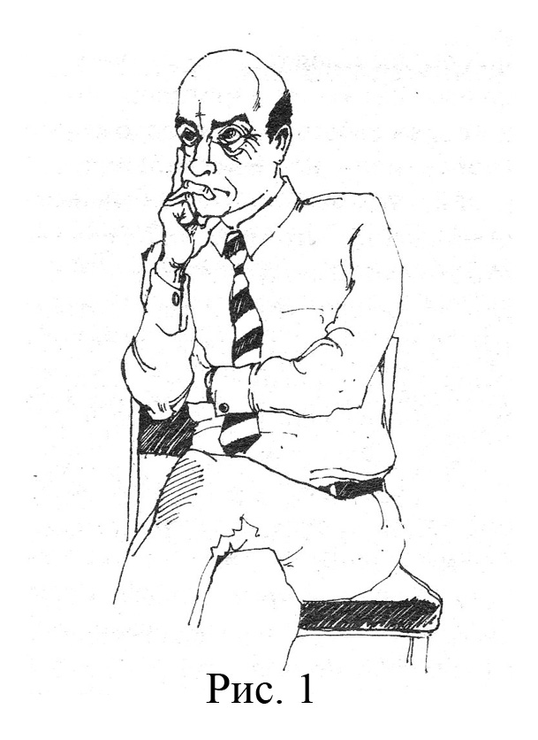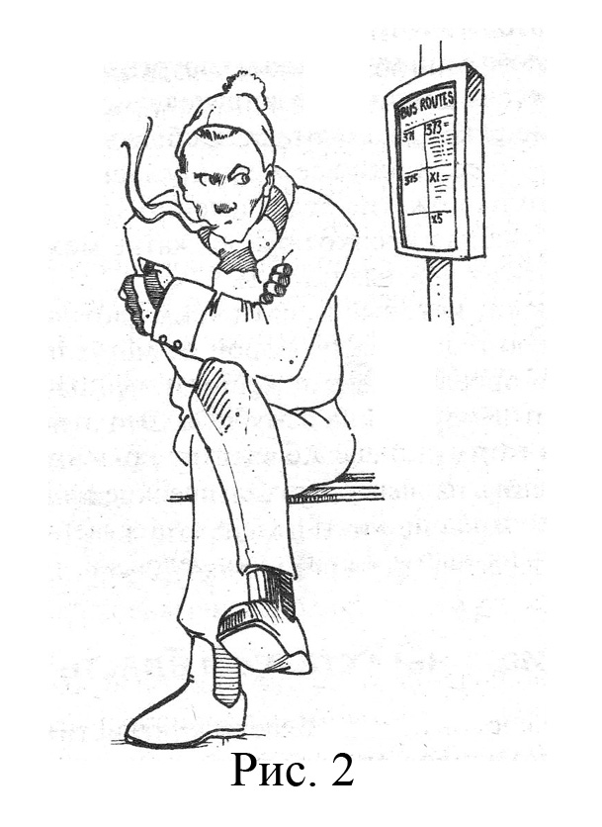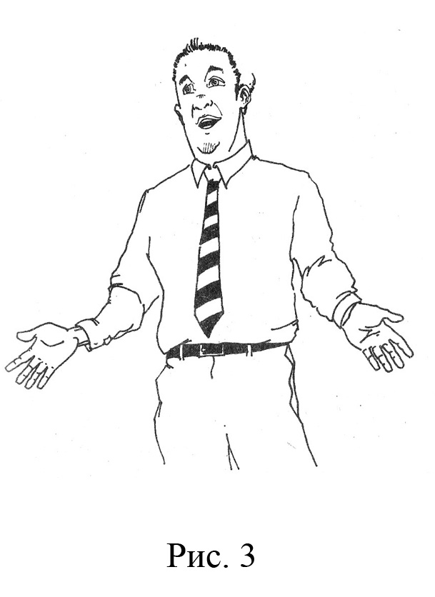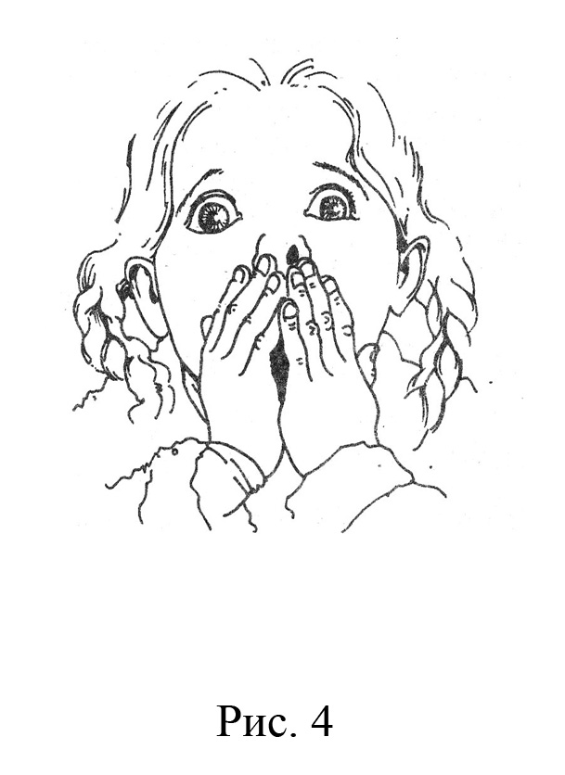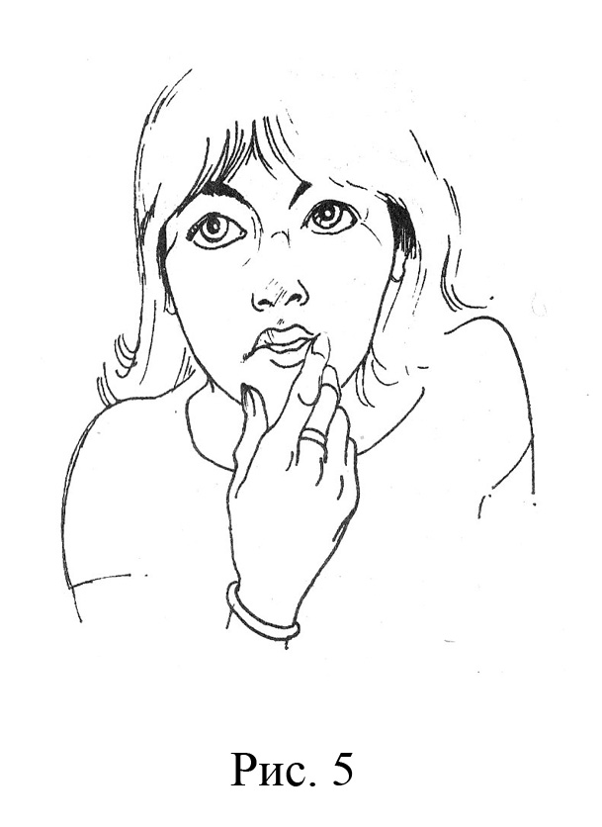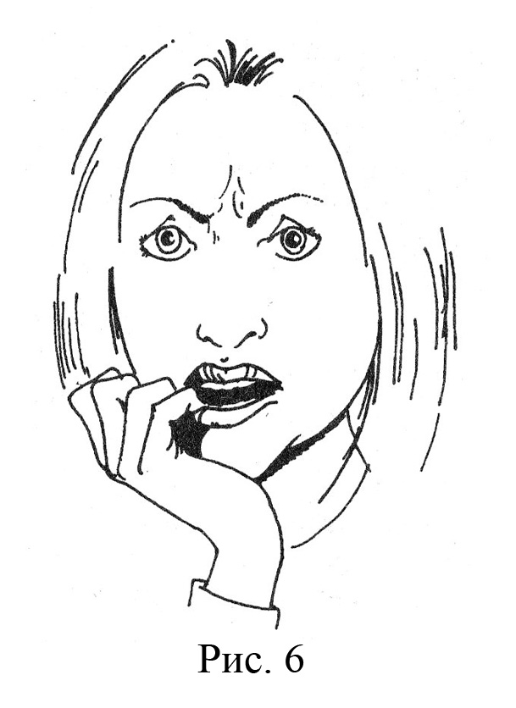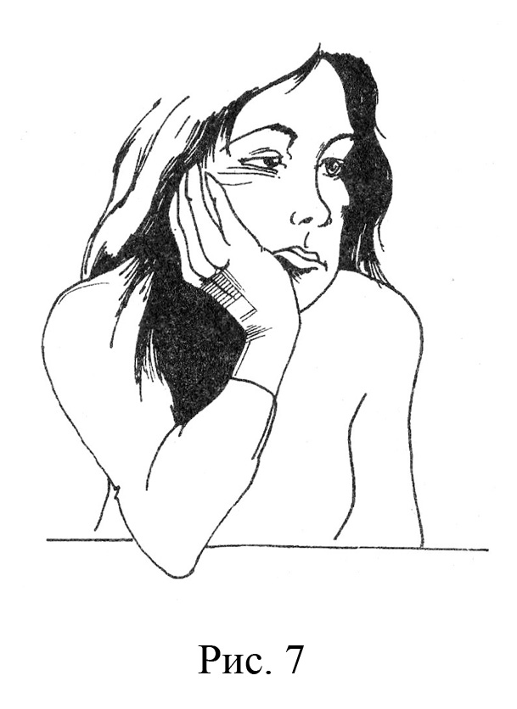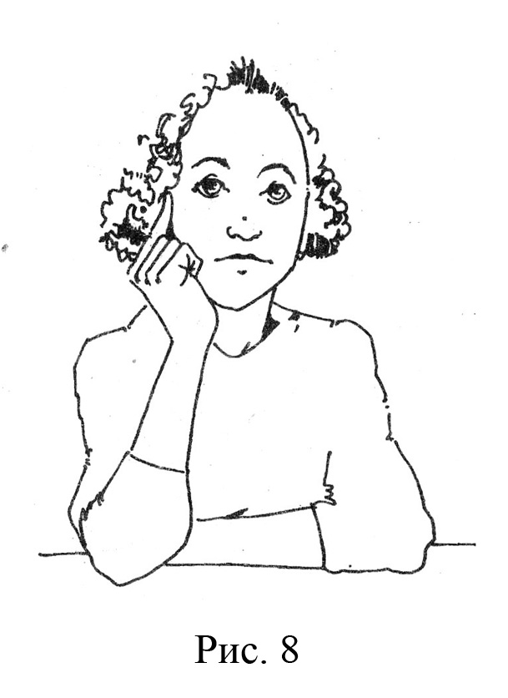

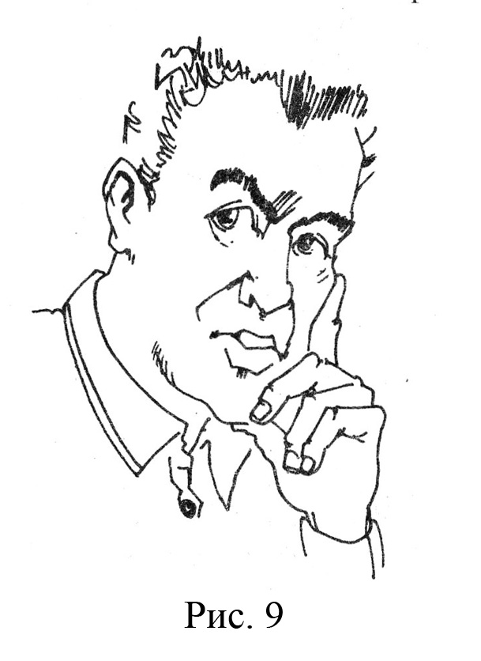

ПРИЛОЖЕНИЕ №1
Дневник взаимопосещения уроков.

№ | дата | предмет | класс | учитель | посещающий | Тема урока | Цель, задания | Выводы предложения

ПРИЛОЖЕНИЕ №2
Семь золотых правил для учителя.

- Надо любить то, что делаешь и идти вперёд шаг за шагом (И. Павлов).
- Интеллигентом нельзя притвориться (Д. Лихачев).
- Вежливость воспитывается только вежливостью (В. Джемс).
- «Магическая десятка»: посчитай до десяти прежде, чем дать волю своему гневу. И он покажется вам противным. (В. Джемс).
- Мудрец ищет всё в самом себе, а глупец – в другом человеке (Конфуций).
- Никакая большая победа не возможна без маленькой победой над самим собой (Л. Леонов).
- Первые шаги всегда самые трудные (Р. Тагор).

Заповеди молодому учителю.

- Окунись в свою работу и тогда ничто не помешает тебе плодотворно работать.
- Будь приветливым – и будешь смелым.
- Не будь самонадеянным и сможешь стать лидером.
- Умей требовать и прощать.
- Верь в уникальные способности каждого ученика.
- Будь компетентен и будь уверенным.
- Верь, что каждого ученика можно научить, только для этого необходимо время.
- Претворяй процесс обучения в радость.
- Будь для ученика не руководителем, а соперником, тогда он сможет превзойти тебя.

Памятка начинающему учителю.

- Тщательно готовься к урокам. Обязательно пользуйся поурочным планом и придерживайся всех его пунктов. Возьми себе за правило наличие поурочного плана является для тебя допуском на урок.
- Идя на урок, ты должен досконально знать, куда пришёл, для чего, что будешь делать, будет ли это эффективно.
- Приходи в класс до звонка, чтобы приготовить все необходимое для проведения урока.
- Огляди класс, особенно недисциплинированных учеников. Старайся показать красоту и привлекательность организованного начала урока, стремись к тому, чтобы на это с каждым разом уходило всё меньше и меньше времени.
- Энергично начинай урок. Не спрашивай: «Кто не подготовил домашнее задание?» - это приучает школьников к мысли, что домашнее задание можно не выполнять. Веди урок так, чтоб каждый ученик был постоянно занят делом. Помни: паузы, медлительность, бездеятельность – враги дисциплины.
- Увлекайте учеников интересным содержанием материала, созданием проблемных ситуаций, мозговым штурмом. Контролируйте темп урока, помогайте слабым поверить в свои силы. Держите в поле зрения весь класс. Особенно наблюдайте за теми, у кого неустойчивое внимание. Предупреждайте попытки нарушить рабочий порядок.
- Чаще обращайтесь с просьбами, вопросами к тем учащимся, которые отвлекаются на уроке, занимаются посторонними делами.
- Комментируя оценки знаний старайтесь быть деловым, заинтересованным. Укажите ученику, над чем ему необходимо поработать, чтобы получить лучшую оценку.
- В конце урока дай общую оценку классу и отдельным ученикам. Пусть дети почувствуют удовлетворенность от результатов своего труда. Старайся замечать позитивное в работе недисциплинированных учеников, но не делай это часто и незаслуженно, за незначительные усилия.
- В случае недисциплинированности учащихся старайся обходиться без помощи других. Помни: наведение дисциплины с помощью чужого авторитета не даст пользы, а только навредит. За поддержкой лучше обратиться к классу.
Советы опытных коллег молодому учителю.
- Перед уроком проверьте все ли на месте, нет ли лишних предметов у доски, на столе, чисто ли в классе.
- Рационально используйте каждую минуту урока.
- Объясните ученикам цель, задачи, урока.
- Объясняя новый материал, старайтесь выделить проблемы, предлагайте ученикам решать их самостоятельно.
- Не спешите исправлять ошибку ученика, лучше если её исправят учащиеся.
- Старайтесь организовать самостоятельную работу на уроке – предлагайте учащимся больше писать, решать примеры, творить.
- На уроке каждый ученик должен быть на виду, к каждому ищите индивидуальный подход.
- Используйте все возможности для реализации принципов развивающего обучения.
- Обращайте внимание на воспитательные аспекты урока: трудолюбие, бережливость, способности, дружелюбие.
- Домашнее задание давайте дифференцированно, с подробным объяснением, до звонка. Не задерживайте учеников после звонка.
- Помните: каждый урок особенный, не должен быть похож на предыдущие .
- Посещайте уроки старших учителей. Применяйте у себя их позитивный опыт.
- Помните, что наивысший педагогический успех – это улыбка на лице ученика.

ПРИЛОЖЕНИЕ №3
План работы школы молодого учителя «Наша надежда»
МОУ «Днестровская средняя школа №1»

тема | Содержание, количество занятий | Формы, методы проведе-ния | дата | ответственные
Организация образования в школе | -нормативно-правовая база: закон об образовании в ПМР, положение об учебно-воспитательном учреждении системы образования, концепция развития школы;  -правила внутреннего распорядка школы. | Беседа | сентябрь | администрация школы
Организация учебно-воспитательного процесса | -структура образовательных программ по учебным предметам;  -календарно-тематическое планирование;  -критерии оценивания образовательных, учебных достижений учеников;  -ведение школьной документации по учебным предметам | Практическое занятие | октябрь | Администрация школы, руководитель школы молодого учителя «Надежда»
Процесс обучения | -принципы и правила обучения;  -формы организации учебного процесса; | Теоретический семинар | ноябрь | Зам.директора по УВР, учителя предметники
Познавательная деятельность школьников | -психологические особенности познавательной деятельности школьников;  -способы формирования познавательных интересов;  - мотивы обучения; | Семинар-тренинг | декабрь | Психолог, руководители предметных м/о
Методы обучения | Занятие 1.  -суть и функции методов обучения;  -классификация методов обучения; | семинары-практику-мы | Январь, февраль | Учителя-наставники, руководители предметных м/о, зам.директора по УВР.
Методы обучения | Занятие 2.  -разные способы обучения;  -практические методы обучения; | семинары-практику-мы | Январь, февраль
Методы обучения | Занятие 3.  -логические методы обучения. Методы контроля знаний учащихся. | семинары-практику-мы | Январь, февраль
Методы обучения | Занятие 4.  -игровые методы обучения. Методы самоуправления учебно-воспитательным процессом. | семинары-практику-мы | Январь, февраль
Формы обучения школьников | Занятие 1.  Урок – основная форма организации учебно-воспитательного процесса функции урока. Цели урока. Типы уроков. Требования к современному уроку. | Теоретический семинар, практическое занятие | Март, апрель | Учителя-наставники, зам.дректора по УВР, руководитель школы «Надежда»
Формы обучения школьников | Занятие 2.  -конструирование урока по целям, дидактическим заданиям, по содержанию программного материала;  -выбор метод обучения. | Открытые уроки молодых учителей, обсуждение | Март, апрель
Формы обучения школьников | Занятие 3.  -открытый урок – особенности подготовки и проведения;  -анализ и самоанализ проведенного урока. | Практическое занятие | Март, апрель | администрация
Формы обучения школьников | Занятие 4.  -разные формы обучения: экскурсии, семинары, факультативы, элективные курсы…  -анализ их проведения;  -цели и задачи форм обучения | Семинар-практикум | Март, апрель | администрация
Воспитательный процесс в школе | -суть и содержание процесса воспитания;  -формы и виды воспитательных мероприятий;  -методы воспитания школьников;  -национальный характер воспитания;  -критерии воспитанности личности;  -особенности ориентированного обучения и воспитания школьников. | Проблем-ный семинар | апрель | Зам.директора по ВР
Роль учителя в учебно-воспитательном процессе | -личность учителя-творца;  -Требования к учителю;  -самообразование и самовоспитание учителя;  -роль личности учителя в современном учебном процессе. | Конферен-ция | май | Руководитель школы «Наша надежда»
Подведение итогов | Калейдоскоп педагогических находок молодых учителей «Будем знакомы, молодой коллега!» | Калейдо-скоп находок | апрель | Администрация школы
Подведение итогов | Конкурсно-развлекательная программа для молодых учителей «Наша надежда». | конкурс | май | Администрация школы

ПРИЛОЖЕНИЕ №4
Анкетирование молодого учителя
МОУ «Днестровская средняя школа №1»

Ф.И.О. учителя________________________________________________
Инструкция: оцените по пятибалльной системе аспекты своей профессиональной деятельности.
№ | Аспекты профессиональной деятельности | Самооценка учителя | оценка
№ | Аспекты профессиональной деятельности | Самооценка учителя | наставника | администрации
1 | Формирование общеобразовательных умений, навыков
2 | Осуществление межпредметных связей
3 | Осуществление индивидуального и дифференцированного подхода
4 | Развитие познавательных способностей учащихся
5 | Организация самостоятельной работы учащихся
6 | Системность и перспектива образования
7 | Использование краеведческого материала
8 | Использование элементов инновационных технологий
9 | Выбор оптимальных методов обучения
10 | Выбор оптимальных форм проведения урока
11 | Умение эффективно использовать способы обучения
12 | Ведение тематического учета знаний
13 | Реализация воспитательной направленности урока
14 | Реализация принципов развивающего обучения
15 | Изучение уровня учебных достижений учеников
16 | Организация рабочего места учителя, ученика
17 | Организация внеклассной работы по предмету
18 | Умение сохранять работоспособность и дисциплину на уроке
19 | Умение рационально использовать время на уроке
20 | Соблюдение санитарно-гигиенических требований к уроку
21 | Умение проводить анализ, самоанализ урока
22 | Развитие умений и навыков само- и взаимоконтроля
23 | Методика организации работы с учениками, которым тяжело учиться
24 | Методика организации работы с учениками, мотивированными на учебу
25 | Методика проведения уроков разных типов.

Приложение № 5
Конкурсно-развлекательная программа
для молодых учителей
МОУ «Днестровская средняя школа №1»
«Наша надежда»
Участники: молодые учителя
Жюри: директор школы, руководитель школы молодых учителей «Надежда» - зам. директора по УВР,
наставники.
Ведущий: Сегодня мы проводим традиционную конкурсно-развлекательную программу для молодых
специалистов «Наша надежда».
Всех конкурсантов, жюри, болельщиков, зрителей просим быть активными участниками сегодняшнего праздника. Нам хочется выявить уникальность каждого молодого учителя, содействовать его творческому становлению, росту.
Молодой учитель:
Мы были все учениками,
С учителями мы росли,
И каждый выбрать мог себе,
Средь педагогов - по душе!
И образ нёс через года,
Не забывая никогда...
Учитель! Годы пробегут,
Но память напрочь не сотрут.
Вы мой навечно идеал,
По Вас всю жизнь свой путь сверял.
Ведущий: Приглашаем занять почетные места главных экспертов конкурса: почетный член жюри, Заслуженный работник просвещения ПМР» директор нашей школы - Калинникова Т.П.;
члены жюри: «Отличник народного образования ПМР», заместитель директора по УВР - руководитель школы молодого учителя «Надежда»- Анистратенко Л.И.,
наставник молодых «Отличник народного образования ПМР» - Саблина А.В.,
психолог школы, соавтор конкурсной программы праздника - Анистратенко Е.А.
Ведущий: Как сказал поэт: «Чтобы согреть других, свеча должна сгореть».
А мы сегодня попробуем зажечь огонь молодости, таланта и вдохновения, который озарит молодым специалистам путь в сложный лабиринт учительской судьбы и приведет к победе.
Ведущий: Мы выяснили значения имен наших участников (звучит фонограмма, называются имена участников): Екатерина - всегда чистая
Елена - светлая
Наталья - природная
Мария - госпожа
Ольга - священная
(участники встают полукругом)
Ведущий: Слово представляется победителю прошлогоднего конкурса молодых специалистов Анистратенко Екатерине Александровне.
Выступление Анистратенко Екатерины Александровны (читает стихотворение про огонь Прометея): Когда-то славный Прометей
Добыл огня и для людей
Его принёс с Олимпа.
А Зевс разгневан очень был.
Завистник! Он забыть не может,
Что я творец, что он моих
Созданий ввек не уничтожит;
Что я с небес его для них
Унес огонь неугасимый.
Сегодня мы передаём этот огонь, и пусть его пламени хватит, чтобы в каждом детском сердечке вы смогли вложить маленькую искорку знаний и теплоты. Пусть тепло ваше всегда согревает детскую душу, а искорка знаний разгорится в большой костер. И только тогда, когда это произойдет, вы сможете сказать: «Я - настоящий учитель!»
(подходит к участникам праздника и предаёт символический факел Мудрости)
Напутствующее слово почётного члена жюри,
директора школы Калинниковой Т.П.:
Приветствуем Вас, нашу надежду и смену! Приносим уважение вашему уму и таланту, вашей смелости
для участия в этом творческом соревновании открытия самого себя. Приветствуем вас в этом храме
науки! Разрешите наш конкурс начать.
Пускай в сердцах горит огонь!
Божья искра в душе не сгорает!
Мы приносим к вам на ладонь
Спелые яблоки из чудесного рая.
Почему именно яблоки? Яблоком с дерева познания добра и мудрости злой змей - искуситель соблазнил первых людей в Эдемском саду. «Золотые яблоки Гесперид» возвращали молодость и давали силы тем, кто их пробовал. Поэтому ваша молодость и ваши старания приведут к успеху. «Яблоко раздора» обозначает предмет спора, а в споре рождается истина, а путь к истине - это путь к самопознанию. Желаю нашим конкурсантам и зрителям приятных впечатлений от сегодняшнего праздника.
(каждому участнику вручается яблоко).
Конкурсанты дают клятву, передавая друг другу факел.
Екатерина: Я, учитель начала третьего тысячелетия, глубоко понимаю свою ответственность. Моя наивысшая обязанность заключается в том, чтобы помочь найти счастье и процветание каждому ученику.
Елена: Для выполнения этого высокого призвания клянусь быть образцом Нового Человека для своих учеников, нести им свою уверенность, моральность, знания.
Наталья: Клянусь стать для учеников старшим другом, надеждой, опорой. Постоянно искать в каждом ученике индивидуальные богатства его души, развивать их.
Мария: Клянусь бороться за доброе, справедливое отношение к детям всех взрослых, которые рядом с ними, ни словом, ни делом не унижать своих воспитанников.
Ольга: клянусь постоянно повышать свой профессиональный уровень, в своей педагогической деятельности использовать достижения науки, передовые педагогические технологии, опыт наших наставников, проявлять творчество.
Все: Клянемся гордиться профессией, беречь и высоко нести гордое звание «Учитель», (ставят факел на стол).
Ведущий: Молодые коллеги! Мы желаем вам осуществления мечты, творческих успехов, счастья и мира! (участники садятся за стол).
Ведущий: В древнегреческой мифологии есть 9 муз, покровительниц искусства, науки. Терпсихора - муза танца. Её изображали юной девушкой с лирой в руках.
Талея - муза комедии - девушка в легкой одежде с комической маской в левой руке и бубном в правой.
Мельпомена - муза трагедии - женщина с повязкой на глазах, в венке из виноградных листьев, в театральной мантии, с трагической маской в одной и с мечом в др. руке.
Клио - муза истории
Урания - муза астрономии
Ведущий: Быть педагогом - мало им родиться,
Как стать актером не может ведь любой,
Ты должен переплавиться, разбиться,
А иногда пожертвовать собой.
Готов к уроку - ты во всеоружии,
Но вот найдется пара хитрых глаз...
Учителя находчивые в дружбе,
И в этом убедимся мы сейчас.
(участники праздника исполняют песню «Гимн учителю»):
Понимаешь, мама, я учитель...
Видишь, я вхожу, волнуясь, в класс.
Это мне решили поручить их,
Сорок душ и восемьдесят глаз.
Припев:
Учитель, сколько надо любви и огня,
Чтобы слушали, чтобы верили,
Чтобы помнили люди тебя!
Может, в сердце боль или тревога,
Может, не везет пока в любви.
Все равно у школьного порога
Оставляй все горести свои.
Припев: Учшпелъ, сколько надо любви и огня,
Чтобы слушали, чтобы верили,
Чтобы помнили люди тебя!
В школе правду узнавать о мире
Люди начинают по слогам.
Все равно в Москве или в Сибири
Школьный день равняется годам!
Припев:
Учитель, сколько надо любви и огня,
Чтобы слушали, чтобы верили,
Чтобы помнили люди тебя!
(молодой учитель читает стих Р.Рождественского «Все начинается с любви»):
Ведущий: Начинаем методическую разминку. Конкурс называется «Сюрприз»
Каждый конкурсант выбирает себе «Крепкий орешек», в котором находятся педагогические ситуации.
Необходимо рассказать, как верно разрешить их. На решение этих ситуаций выделяется 3 минуты.
Ответы давать в письменном виде.
(Фонограмма. Конкурсанты выбирают «орешки» с ситуациями, решают их, записывают).
Ведущий: Наш следующий конкурс называется «Загадочный конверт»
Вы должны коротко рассказать про знаменитость, фотография которой вам достанется, про её
деятельность в педагогике. На подготовку - 3 минуты (в конвертах фото знаменитых педагогов).
Пока участники готовятся, звучит стих:
Ещё бы крылья, как у этих птиц,
И с легкостью подняться в поднебесье.
Но сколько не пропето добрых песен!
Вы пропустили детскую судьбу
Через себя, испытывая муки,
Себя мобилизуя на борьбу,
Испачкав мелом трудовые руки...
А сколько вами будет пройдено дорог!
Преград незримых сколько будет взято!
А сколько слез пролито.. знает Бог,
К тому же... минимальная зарплата.
Вы, как герой, - сравненья не боюсь,
Свой путь не остановите в дороге...
Я вам сегодня низко поклонюсь,
Такое могут делать только Боги!
Рассказы участников.

Ведущий: Наши молодые коллеги сегодня хотят убедить нас в том, что они отлично знают современные инновационные технологии и интерактивные методики.
Этот конкурс называется «Толковый словарик учителя». Конкурсанты приготовили друг другу методические ребусы и готовы их разгадать за 3 мин.
(раздаются, обмениваются конвертами с ребусами по 6-8 слов).
Ведущий: Пока конкурсанты заняты разгадыванием ребусов, предлагаем вам другой толковый словарик - ученический.
(зачитываются шуточные выдержки из ученических сочинений)
Ведущий: А "теперь слово нашим участникам.
(зачитываются разгаданные ребусы, сдаются жюри).
На мотив песни «Чему учат в школе» молодые поют песню:
Все уроки проведи, за собой класс убери,
Сдай дежурство и проверь тетрадей кучу.
Педсовет и классный час
Отнимают жизнь у нас.
И семья порой устраивает бучу.
В магазин притом успей,
Мужа лаской обогрей,
Приготовь ему и детям сытный ужин.
Все газеты прочитай, план урока набросай
И самой, конечно, отдых очень нужен.
А сегодня в праздник свой
В День Учителя родной
Мы так дружно собрались всем коллективом.
Будем петь и танцевать
И коллег всех поздравлять,
И делится счастьем, радостью и миром!
Будем петь и танцевать
И коллег всех поздравлять,
И делится счастьем, радостью и миром!
Ведущий; Помнят ли наши молодые, чему их учили в школе?
Смогут ли ответить, если ученик неожиданно попросит «нестандартной помощи»? Выдающийся рус. дидакт Лернер писал: «Если учитель словесности не может решить квадратное уравнение, а математик не помнит, кто такая Анна Керн, то это не учитель». Ведущий: (под мелодию «Дайте что ли карты в руки»)
Сейчас предлагаем конкурс «Вундеркинд». Конкурсантам надо доказать, что они были в школе лучшими учениками и хорошо помнят всё. Вам надо вытянуть из колоды одну из карт с заданием. На подготовку - 3-5 мин.
Ведущий: Пока наши «школьники» готовятся к ответам, послушайте поздравление 7-В класса учителям:
Дорогая наша учительница!
Поздравляем сегодня Вас!
Вы, предмета своего повелительница,
Поздравления примите от нас!
Мы желаем Вам быть счастливыми,
Никогда не сердиться на нас,
Быть весёлыми и красивыми,
Когда к нам вы приходите в класс.
А ещё пожелать нам хочется,
В этот солнечный день весны,
Чтобы всё, чего Вам захочется-
Всё сбылось, как сбываются сны.

Чтоб удача Вас посещала,
Чтоб успех приносил каждый день,
Чтоб улыбка с губ не слетала,
А в душе расцветала сирень. Ведущий: А сейчас слово молодым (ответы по картам).
Ведущий: (читает стих):
Учитель, как ты молода,
Красива, хоть и оробела.
Урок ведёшь и ждёшь звонка,
Пугаясь, что чего-то не успела.
Даётся трудно в первый раз.
Но, как ждала ты и хотела
Войти с журналом в полный класс,
Смотря в глаза детишкам смело.
Хоть первый твой урок знаком,
Ты в сотый раз тетрадь листаешь,
И каждый вечер перед сном,
Молитву азбуке читаешь.
Так каждый год, как первый раз,
Волнуясь в класс, ты входишь снова.
И смотрят пары детский глаз
В твои глаза, как в знаний море.
Ведущий: Домашнее задание, как принято в школе, -это Урок будущего.
Посмотрим, каким его представляют наши конкурсанты.
На конкурс 5 минут.
(участники показывают свои уроки)
Ведущий: (под мелодию «Вычислить путь звезды»)
Какие наши конкурсанты в реальной действительности мы увидели. А о чём они мечтают? Чем
увлекаются? Попробуем окунуться в таинственный мир их увлечений. Этот конкурс не оценивается
(конкурсанты знакомят всех со своим увлечением, хобби).
Жюри подводит итоги.
Выступление председателя жюри.
Ведущий: (читает): Гимн учителю
- Учитель - это незримый луч добра и света. С ним не прервется эстафета дерзаний, знаний и идей, поскольку в слове педагога и воплотилась, если строго, та вековечная дорога, что и возвысило людей. Средь мира и злого оно нетленно - это слово, оно прийти всегда готово на помощь каждому из нас.
- Когда начнешь «учитель - это...», то нет достойнее предмета, хоть имя и воспето и уважаемо в веках, и все же есть нам что добавить, чтобы учителя прославить, который держит, не сгибаясь, весь мир на собственный руках.
- Живи и здравствуй, о учитель, большой планеты лучший житель, ведь ты надёжный излучатель непреходящего тепла. И пусть детей глаза и уши твое тепло впитают в души, чтоб нашу не разрушить, не дать спалить ее дотла.
- Ты - средоточие культуры, так пусть же юные натуры, пройдя сквозь тернии и бури, умножат рвение твое и понесут по белу свету познаний радость человеку, возвысив школьную планету и славу вечную ее.
- Пусть ты живешь порою скудно, пусть иногда бывает трудно, пусть словно бедственное судно, тебя швыряет жизни шторм, но если ты гореть не будешь, то кто ж тогда откроет людям за вереницей темных буден пространства чистого простор?
5
6. О нет! Не зря учитель - это незримый луч добра и света, свим не прервется эстафета людской высокой доброты. Учитель, верь: твоя планета не пропадет в горниле века и обретет дорогу к свету, пока живешь на свете ты. Руководитель школы молодого учителя «Надежда»: (читает стихотворение Амонашвили): Вы -любовь и преданность,
вера и терпенье!
Вы - радость и сорадость,
страдание и сострадание!
Вы - истина и сердце,
совесть и благородство!
Вы - ищущие и дарящие!
Вы - прокладывающие путь
и художники жизш!
Вы - убежище детства
и колыбели человечества!
Вы - улыбка будущего
и факел настоящего!
Вы - учитель от Бога
и творцы настоящего! (все участники праздника поют «Песню учителей» на мелодию «Надежда»):
Яркая гармония души!
Снова мы хотим ее услышать.
Можем ли вам пользу принести,
В мире жить, в надежде и единстве.
Есть у нас и радость, и печаль.
Есть у нас закаты и рассветы.
Но нам сил и времени не жаль
Ради достижения победы.
Припев:
Учитель, к душе прикоснжш
Пусть будет улыбка в награду.
Учитель, ты людям неси
Надежду, уверенность, радость.
Жизнь прекрасна, ты поверь всегда
Многое теряется из виду.
Научись ты принимать себя,
И исчезнут в жизни все обиды.
Надо только выучиться ждать,
Надо быть спокойным и упрямым,
Чтоб порой от жизни получать
Радости скупые телеграммы.
Припев:
Учитель, к душе прикоснись
Пусть будет улыбка в награду.
Учитель, ты людям неси
Надежду, уверенность, радость.
Надо только вместе быть всегда
И шагать командою единой.
Гармонично строить свою жизнь,
Чтобы быть во всем непобедимой.
Хочешь, чтоб услышали тебя,
Обнажи души своей ты струны
И неси добро, людей любя,
Несмотря на ветры и тайфуны.
6

Припев:
Учитель, к душе прикоснись
Пусть будет улыбка в награду.
Учитель, ты людям неси
Надежду, уверенность, радость.
Ведущий: Ритуал посвящения в действительные члены Педагогов начать!
Члены жюри: (по очереди вручают «Наказ молодому коллеге», памятные ленты).
Наказ
- Принимайте с благодарностью данное Вам высокое звание учителя.
- Глубоко осознавайте возложенную на Вас ответственность.
- Неустанно овладевайте профессиональным мастерством, никогда не упускайте возможности узнать больше, чем знаете.
- Осваивайте бесценный опыт, мудрость и славные традиции народного учительства.
- Цените и уважайте своих товарищей по труду, дорожите честью школы, как своей собственной.
- Не ищите в работе личной выгоды, не поддавайтесь обывательским настроениям, делом оберегайте и поддерживайте авторитет профессии.
- Развивайте в себе незаурядность, всеми силами боритесь с формализмом, казёнщиной и равнодушием в школьной жизни, поддерживайте все истинно передовое и ценное в нашем деле, проявляйте инициативу и творчество.
- Не нойте и не паникуйте, если будет трудно, если возникнут сомнения и неудачи, сохраняйте оптимизм и веру в конечный успех, идите вперед до конца.
Памятные ленты
- За то, что объединяете сердечность с мудростью,
- За то, что стремитесь сделать слово учителя путеводной звездочкой для школьников, и верите,
- что счастье - это самореализация,
- За то, что вы стремитесь быть «моральным компасом» для учеников,
- За то, что любите, творите, приумножаете славу нашей родной школы.
Директор школы: Мы вас принимаем в действительные члены Педагогов.
Поздравляем! (Весь зал поёт «Гимн Днестровской СШ №1»):
Через войны, походы, века
Звон малиновый в небо летит
Слышен звон этот издалека -
Это школьный звонок наш звенит.
Школа - это основа основ,
Это мудрости чистый родник
С каждым выпуском учеников
Продолжается русский язык.
Припев:
Для нас звенят колокола,
всех нас ждут добрые дела,
И мы по золоту знамен
Напишем летопись времен
Знаем мы, что достигнет высот
Тот, кто в школе учился моей,
И теперь наш с тобою черед:
Станем гордостью школы своей.
Велика наша школьная рать,
Педагогов закалка крепка.
Если будешь ты, школа, стоять,
Не иссякнет жизни река.

Припев:
Учитель, к душе прикоснись Пусть будет улыбка в награду Учитель ты людям неси Надежду, уверенность, радость.
(или участницы поют песню Б. Окуджавы «Давайте восклицать...»).

Список литературы:
- Андреева Г. М. Социальная психология. - М.: Аспект Пресс, 1999. – 375 с.
- Пиз А. Язык телодвижений. – М.: Эксмо, 2005. – 272 с.

